LES HORLOGES FOLLES

Commentaires : L’objectif est de reconstituer le cadran des horloges à l’aide d’expressions dont chacune correspond à l’une des douze heures du cadran.
Les élèves pourront effectuer à part les calculs en respectant les priorités.

La 2-horloge

Découper et coller les étiquettes sur l’horloge de telle sorte que chacune d’elles soit égale à l’heure correspondante sur le cadran.

$$2×\left(2+2\right)-\frac{2}{2}$$ | $$\frac{2×2}{2}$$ | $$2×2+2$$ | $$\frac{22}{2}-\frac{2}{2}$$ | $$\left(2+2\right)×2+\frac{2}{2}$$ | $$2+\frac{2}{2}+2$$
$$2×2×2$$ | $$\frac{2}{2}$$ | $$\frac{22}{2}$$ | $$\frac{2×2×2-2}{2}$$ | $$2×2$$ | $$2×2×\left(2+\frac{2}{2}\right)$$

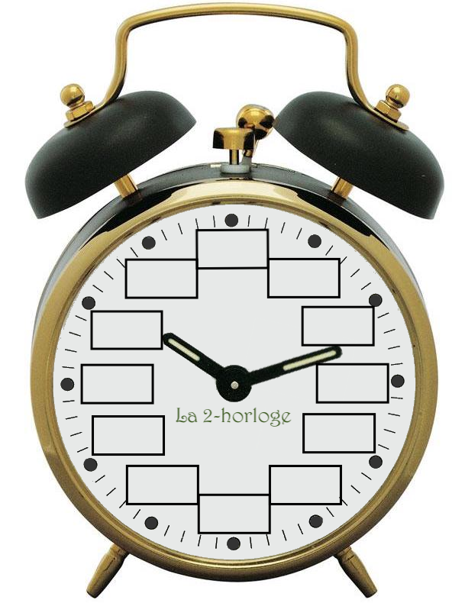
La 3-horloge

Découper et coller les étiquettes sur l’horloge de telle sorte que chacune d’elles soit égale à l’heure correspondante sur le cadran.

$$3+\frac{3}{3}+3$$ | $$3×3-\frac{3}{3}$$ | $$3×3+3$$ | $$\frac{3+3}{3}$$ | $$3×3$$ | $$3-\frac{3}{3}+3$$
$$3×3-(3+3)$$ | $$\frac{33}{3}$$ | $$3-\left(3-\frac{3}{3}\right)$$ | $$\frac{33-3}{3}$$ | $$3+\frac{3}{3}$$ | $$3+3$$

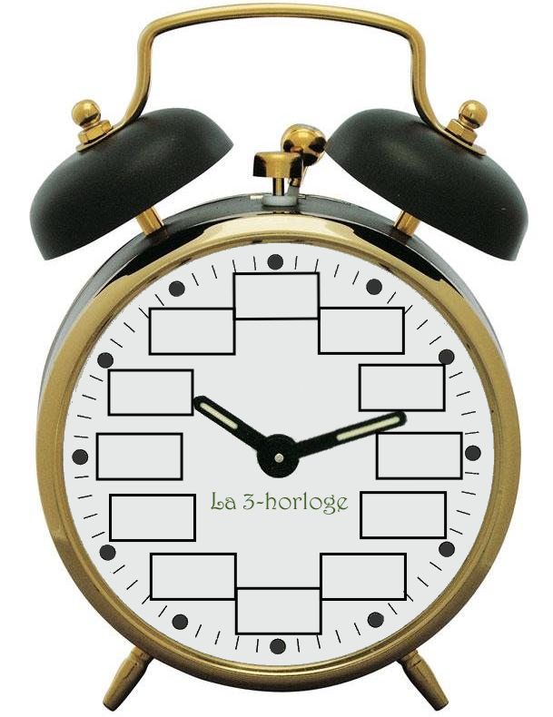

La 4-horloge

Découper et coller les étiquettes sur l’horloge de telle sorte que chacune d’elles soit égale à l’heure correspondante sur le cadran.

$$4+\frac{4+4}{4}$$ | $$4+\frac{4}{4}$$ | $$4+4+\frac{4}{4}$$ | $$4×4-(4+4)$$ | $$\frac{44-4×4}{4}$$ | $$4-\frac{4}{4}$$
$$4×4-4$$ | $$\frac{44}{4}$$ | $$\frac{44-4}{4}$$ | $$\frac{4×4}{4+4}$$ | $$4-\left(4-\frac{4}{4}\right)$$ | $$4$$

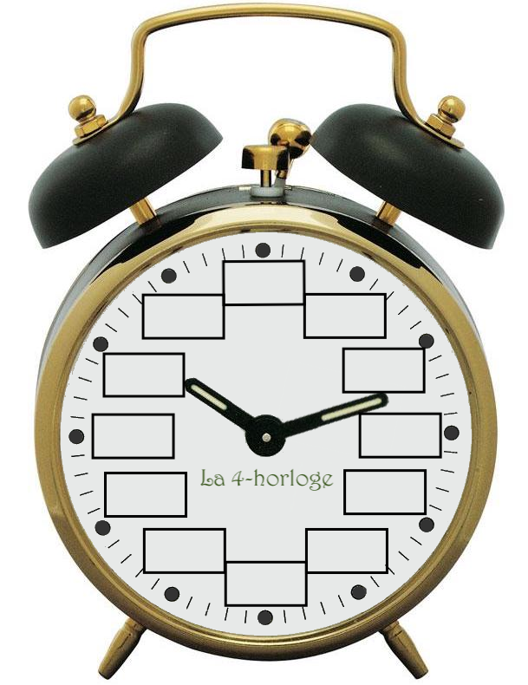

La 5-horloge

Découper et coller les étiquettes sur l’horloge de telle sorte que chacune d’elles soit égale à l’heure correspondante sur le cadran.

$$\frac{5}{5}$$ | $55-$($5+5)×$5 | $$\frac{55+5}{5+5+5}$$ | $$\frac{55}{5}-5$$ | $$\frac{55+5×5}{5+5}$$ | $$\frac{55}{5}$$
$$5+\frac{5+5}{5}$$ | $$\frac{55+5}{5}$$ | $$5+5$$ | $$\frac{5+5×5}{5+5}$$ | $$\frac{55-(5+5)}{5}$$ | $$\frac{5+5}{5}$$

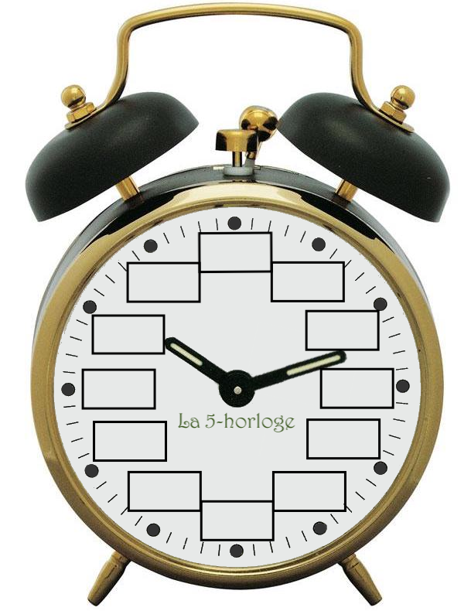

La 6-horloge

Découper et coller les étiquettes sur l’horloge de telle sorte que chacune d’elles soit égale à l’heure correspondante sur le cadran.

$$6-\frac{6+6}{6}$$ | $$6+\frac{6}{6}$$ | $$\frac{66-(6+6)}{6}$$ | $$\frac{66}{6}$$ | $$6+\frac{6+6}{6}$$ | $$\frac{6+6}{6}$$
$$\frac{66-6}{6}$$ | $$\frac{6}{6}$$ | $$\frac{66}{6}-6$$ | $$6$$ | $$6+6$$ | $$\frac{6×6}{6+6}$$

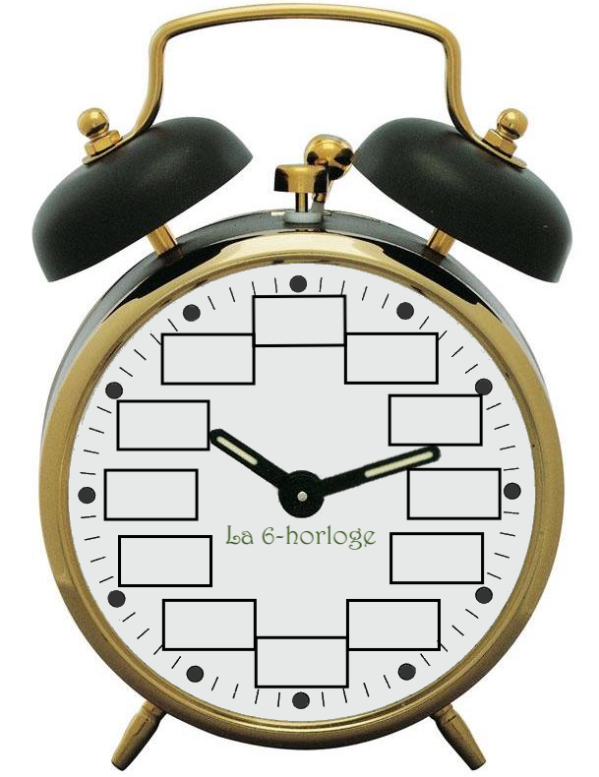

La 7-horloge

Découper et coller les étiquettes sur l’horloge de telle sorte que chacune d’elles soit égale à l’heure correspondante sur le cadran.

$$\frac{77-7×7}{7}$$ | $$\frac{77-7}{7}$$ | $$7-\frac{7+7}{7}$$ | $$\frac{77+7}{7}$$ | $$\frac{7×7-7}{7+7}$$ | $$7$$
$$\frac{77-(7+7)}{7}$$ | $$\frac{7}{7}$$ | $$7-\frac{7}{7}$$ | $$\frac{7+7}{7}$$ | $$\frac{77}{7}$$ | $$7+\frac{7}{7}$$

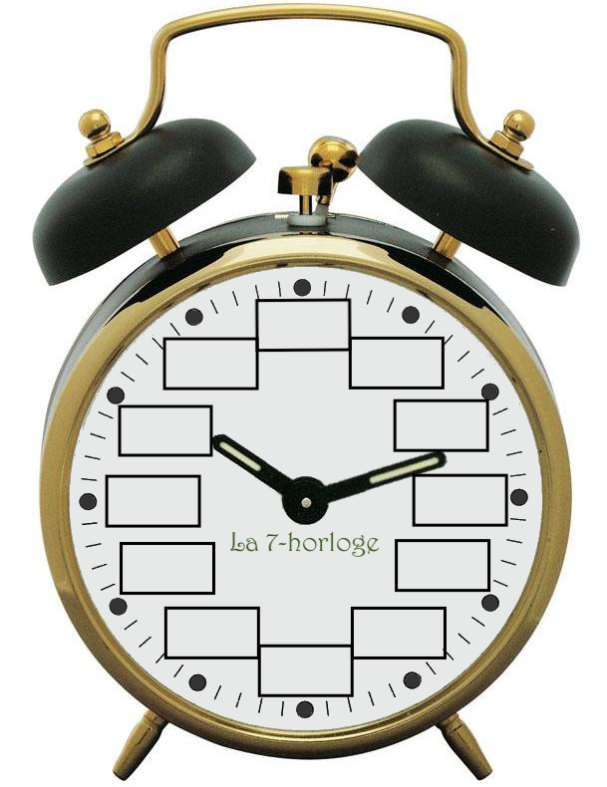

La 8-horloge

Découper et coller les étiquettes sur l’horloge de telle sorte que chacune d’elles soit égale à l’heure correspondante sur le cadran.

$$\frac{8}{8}$$ | $$\frac{88-8}{8}$$ | $$\frac{88-8}{8+8}$$ | $$\frac{8×8}{8+8}$$ | $$\frac{88+8}{8+8}$$ | $$\frac{8+8}{8}$$
$$\frac{88}{8}$$ | $$\frac{8×8-8}{8}$$ | $$8$$ | $$\frac{88+8}{8}$$ | $$\frac{8×8+8}{8}$$ | $$\frac{88-8×8}{8}$$

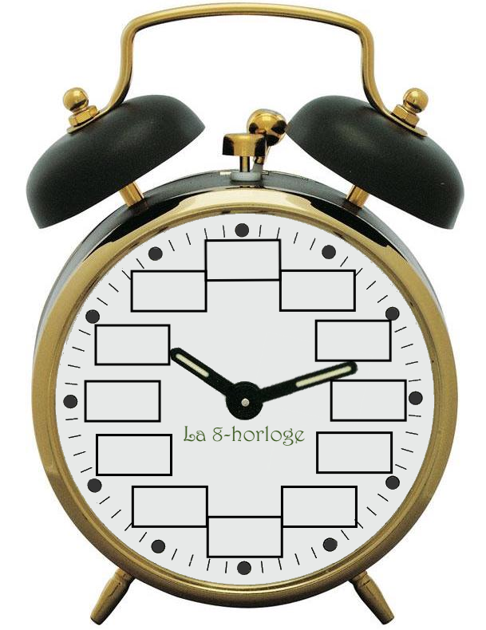

La 9-horloge

Découper et coller les étiquettes sur l’horloge de telle sorte que chacune d’elles soit égale à l’heure correspondante sur le cadran.

$$\frac{99+9}{9+9}$$ | $$\frac{9×9-9}{9+9}$$ | $$9$$ | $$\frac{9}{9}$$ | $$\frac{9×9-(9+9)}{9}$$ | $$\frac{9+9}{9}$$
$$\frac{99}{9}$$ | $$\frac{99+9}{9}$$ | $$9-\frac{9}{9}$$ | $$\frac{99-9}{9+9}$$ | $$\frac{99-9}{9}$$ | $$\frac{99+9}{9+9+9+9}$$

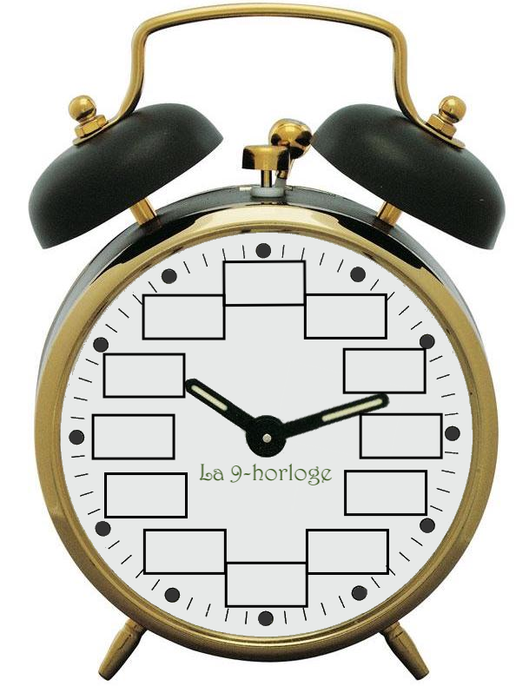
Hors du cadre de la classe, aucune reproduction, même partielle, autres que celles prévues à l'article L 122-5 du code de la propriété intellectuelle, ne peut être faite de ce site sans l'autorisation expresse de l'auteur.
www.maths-et-tiques.fr/index.php/mentions-legales

